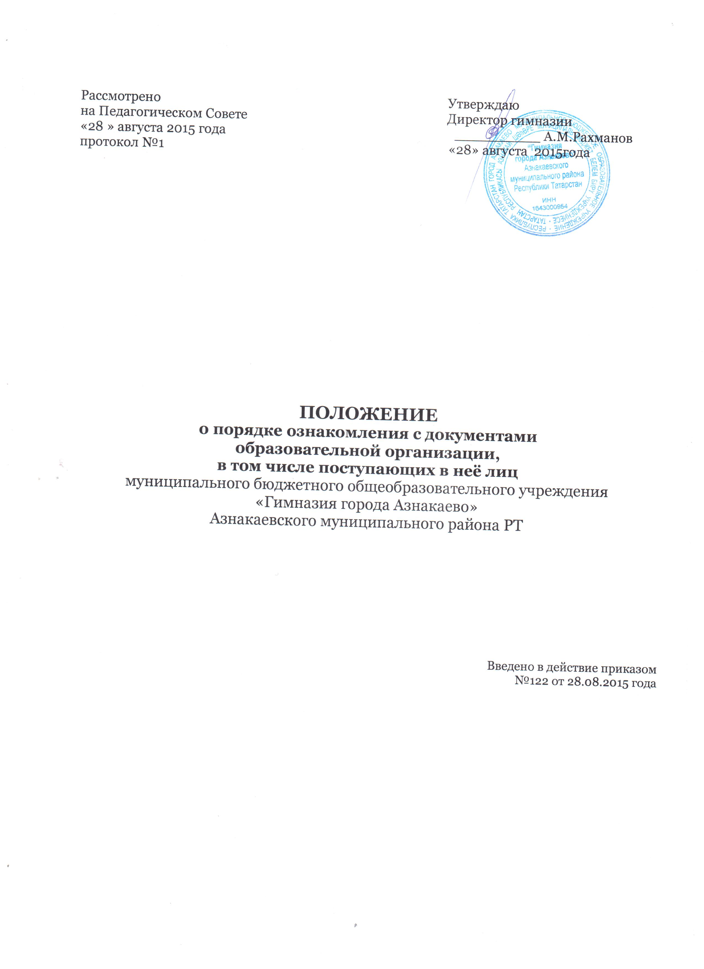
I. ОБЩИЕ ПОЛОЖЕНИЯ

1.1.Настоящее положение разработано на основании Закона «Об образовании в Российской Федерации » № 273-ФЗ от 29 декабря 2012 г.(ст.34, ст.55).
1.2 Настоящее Положение разработано для соблюдения прав обучающихся, родителей (законных представителей) МБОУ «Гимназия г. Азнакаево» Азнакаевского муниципального района Республики Татарстан (далее Гимназия)
1.3.Положение регламентирует порядок ознакомления с документами Гимназии для обучения по общеобразовательным программам начального общего, основного общего и среднего общего образования.
1.4. Гимназия информирует поступающих и (или) их родителей (законных представителей) о настоящем Положении путем его размещения в сети Интернет на официальном сайте Учреждения https://edu.tatar.ru/aznakaevo/azn/gym

II. ОРГАНИЗАЦИЯ ИНФОРМИРОВАНИЯ ПОСТУПАЮЩИХ
2.1. При приеме поступающего (перед принятием заявления и личных документов) администрация Гимназии обязана обеспечить поступающего необходимой информацией, касающейся условий его обучения путем размещения информации на официальном сайте и/или в учебной части.
2.2. Основными требованиями к информированию обучающихся, родителей (законных представителей) являются:
- достоверность и полнота предоставления информации;
- четкость в изложении информации;
- удобство и доступность получения информации;
- оперативность предоставления информации.
2.3. Администрация Гимназии обязана ознакомить поступающего или его родителей (законных представителей) со следующими документами:
- с Уставом,
- лицензией на право ведения образовательной деятельности,
- со свидетельством о государственной аккредитации,
- основными образовательными программами, реализуемыми в Учреждении,
- с другими документами, регламентирующими организацию и осуществлению образовательной деятельности в Гимназии.
2.4. С целью ознакомления поступающих и (или) их родителей (законных представителей) с указанными в п.2.3 документами, Учреждение размещает их копии в сети Интернет на своем официальном сайте.

III. ПОРЯДОК ОЗНАКОМЛЕНИЯ
3.1. Родители (законные представители) знакомятся с документами образовательной организации на официальном сайте и/или в учебной части.
В случае внесений изменений в документы, регламентирующих ход и содержание учебного процесса, родители (законные представители) знакомятся с данными документами в новой редакции в течение 10 (десяти) рабочих. Данные документы в новой редакции размещаются на официальном сайте Учреждения в эти же сроки. Размещение документов на официальном сайте Учреждения подтверждает факт ознакомления с ними родителей (законных представителей).
3.2. Должностное лицо образовательной организации, ответственное за прием и регистрацию документов поступающих, также может ознакомить заявителя с уставом, лицензией на право ведения образовательной деятельности, свидетельством о государственной аккредитации, основными образовательными программами, реализуемыми в образовательной организации и другими документами, регламентирующими организацию образовательного процесса, правами и обязанностями обучающихся.
3.3. Факт ознакомления родителей (законных представителей) ребенка, в том числе через информационные системы общего пользования, с лицензией на осуществление образовательной деятельности, свидетельством о государственной аккредитации учреждения, уставом учреждения и другими документами фиксируется в заявлении о приеме и заверяется личной подписью родителей (законных представителей) ребенка.
3.4. Подписью родителя (законного представителя) поступающего фиксируется (в заявлении о приеме) согласие на обработку его персональных данных и персональных данных ребенка в порядке, установленном законодательством Российской Федерации.
3.5. Учреждение проводит для родителей (законных представителей) консультации по нормативно-правовым документам на родительских собраниях, в ходе личных индивидуальных консультаций администрации.
3.6. При приёме на работу в Гимназию работодатель обязан ознакомить работника до подписания трудового договора со следующими локальными нормативными актами, непосредственно связанными с его трудовой деятельностью (ч. 3 ст. 68 ТК РФ):
· должностная инструкция;
· правила внутреннего трудового распорядка (ч. 3 ст. 68 ТК РФ);
· коллективный договор;
· правила и инструкция по охране труда (ст. 212 ТК РФ);
· правила хранения и использования персональных данных работников (ст. 87 ТК РФ);
·иные локальные нормативные акты, непосредственно связанные с трудовой деятельностью принимаемого на работу.
3.7. Факт ознакомления работника, принимаемого в Гимназию на работу, с документами Гимназии должен быть письменно подтверждён под подпись принимаемого на работу.
4. Срок данного положения не ограничен. Положение действует до принятия нового.

